第一份工作百科

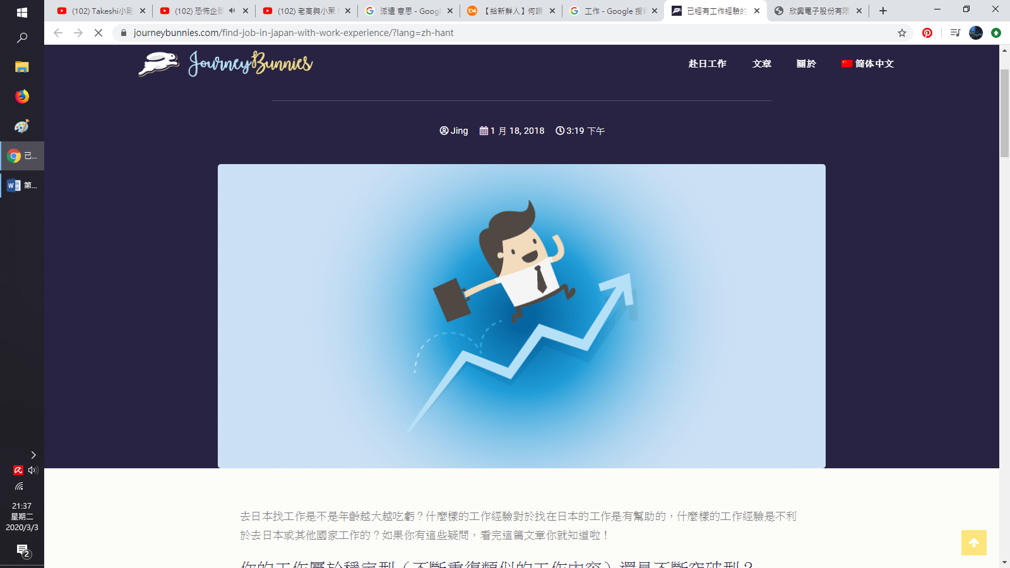

勿動

製作者: 林稟儀(elin) 公司名稱: 欣興電子 製作日期: 2020/03/03

目錄

自我介紹 – [P.1]

1.開場白

2.為甚麼選擇這公司

3.未來規劃

4.我的履歷

欣興電子 – [P.2]

1.面試地點

2.上班地點

3.上班時間

1.日常班

2.四二制夜班

4.所在部門

5.同事

6.常用軟體

1.Genesis

2.InCAM

7.公司規定-產品部:

8.分機號碼:

9.公司地圖(之後去畫一張)

考試 – [P.2]

第一次(100分 佔20%): 100(實際分數)X20% = 20(實際得分)

公司介紹:

公司的未來計畫: 工廠智能化(自動化) 培育人才

IC wafer 🡺 IC chip 🡺 PCB Assembly/System Integration 🡺 Systen(產品)

CCL/Prepreg 🡺 PCB/FPC Substrate

公司股票: 3037

獲得獎項:國家品質獎 日本戴明獎-應用獎(DAP)

勞工權益與安全:

何謂勞工: 受雇用 從事工作 獲取薪資

安全薪資:

首頁(<http://my> umt/) 🡺 員工園地 🡺 員工需知 🡺 安全衛生工作守則

申訴流程: 領班 🡺 課長 🡺 副理 🡺 經理 🡺 桃園市政府勞動局 或 職安署

作業程序: 首頁 🡺 Workflow 🡺 ISO文件管理模組

公傷假的申請:

交通意外(七日內 不含假日)

1. 駕照
2. 醫院證明書(要公立醫院或大型私立醫院)
3. 警方肇事紀錄(當下完成)
4. 意外事故調查表
5. 人員通報說明

注意: 違規跟過下班時間不能申請

廠內意外(三日內 不含假日)

1. 醫院證明
2. 意外事故調查表

垃圾相關之訊:

D和R類垃圾:

山鶯PCB棟(16:00～17:00 垃圾子車)

T2A棟(S1)/T2C棟(S2) (14:30～16:00 碼頭資收時間)

T2D棟(S3) (13:30～14:30 垃圾子車)

可回收: 紙類 PP隔板墊片 打包袋 PCB板承載盤 氣泡膜

不可回收: 口罩 乳膠手套 鞋套

用餐須知:

用餐時間可減25元(限一次)

午: 11:00～13:30 晚: 17:30～19:30 宵: 23:30～1:00

住宿規定:

750W為高功率電器(宿舍不可用)

工時換算:

每周必需休一天並且總時數不可超過60小時

(不可超過)每日12H 每周 60H 每月 46H 連續上班6天

日常班 8+4(加班)=12H(每天)

四二制 9.84+2(加班)=12H(每天)

1號發薪水

線上申報(workflow) 可選擇加班或補休

日常班:

平日 8(x1)+2(x1.334)+2(x1.67)

假日 8(x2)+4(x2.67)

國定假日 8(x2)

四二制:

平日 8(x1)+1.84(x1.334)+2(x1.67)

假日 8(x2)+4(x2.67)

國定假日 8(x2)

產品介紹:

[IC載板]的價值大於[電路板]

電路板(PCB)

三大方針: 客戶導向 品質至上 持續突破

ISO 9001品質管理系統:

1.IECQ HSPM 080000 有害物質流程管理系統

2.IATF 16949 汽車業品質管理系統

參加品管圈(QCC)活動 會影響升遷

5S: 整理 整頓 清掃 清潔 教養

工作內容:

CAM作業流程圖:

|  |  |  |  |  |  |
| --- | --- | --- | --- | --- | --- |
| CAM作業流程圖 | | | | | |
| 步驟 | 客戶 | EDA/OP | 產品工程師 | CAM | 助理 |
| 新設計 | 收到設計 |  |  |  |  |
| RFQ解檔 |  | RFQ解檔 |  |  |  |
| RFQ量測 |  |  |  | RFQ量測 |  |
| FA製作 |  |  | FA製作 |  |  |
| 下料 |  |  | 下料 |  |  |
| 排版 |  |  |  | 排版 |  |
| 下鑽 |  |  |  | 下鑽 |  |
| 雷射 |  |  |  | 雷射 |  |
| CORE層補償 |  |  |  | CORE層補償 |  |
| SAP層補償 |  |  |  | SAP層補償 |  |
| 防焊層補償 |  |  |  | 防焊層補償 |  |
| 鋼板層補償 |  |  |  | 鋼板層補償 |  |
| 歸檔 |  |  |  |  | 歸檔 |

作業分工:

|  |  |  |
| --- | --- | --- |
| 作業分工 | | |
| 1.客戶要求編輯 | Procurement Spec | PD提供 |
| 2.製成要求編輯及排板 | 線上製工具需求 | PD提供 |
| 3.製成誤差補償 | 加工誤差補正 | PD提供/CAM補償表 |
| 4.客戶及製程需要檢查 | Netlist | Checklist檢查 |
| 5.製程工具輸出 | 鑽孔/雷射程式/光罩 | aoi檔案鋼片gerber file |

1.補償-2230檢查表

假設現在做LF層

先檢查[檢查/修補]的[工作搞與CUS層別比對]與[工作搞與ORG層別比對]

[黃單]正面的ABF不是GZ-41時 就可以不用做刮銅的GZ-41

例如ABF: ABF-GL102

JOB

作業前量測

設定屬性

基本補償

加淚滴

刮銅

動補

初始要先把圖層的正負比結合

銅板一定要放最下面(Copy或Move時 要先選好線或PAD後 在放上銅板層上)

有些PAD和線會被銅板覆蓋(要用透視功能才能看見)

加淚滴時 適用Copy的方式來補 因為可以連屬性一起加上

要用線來補漏洞時 一定要再加上0.1 方便判定那些線是自己加上的

加淚滴

刮銅:

第一次刮銅: [Pad的Surface]的數值(下方有說明)

刮銅前先備份[lf-p-1-pd]圖層(完成加淚滴後) 新名稱後面加上[-Copy](名稱自己定) 到[Action 🡺 Open Cheklist 🡺 fc-Slr-53刮銅](主要是要產生連接線)的[Show Parameters] 到[Main]來設定 [PTH]的[Min Cu Spacing]設為0 [Rout]的[Min Cu Spacing]和[Opt Cu Spacing]設為0 選擇左方的[Additive Cu Spacing] 輸入[Pad的Surface]的數值(下方有說明) 設定好後就可[Run Action]

[Pad的Surface]的數值算法:

原本的50.5是用於R110的Pad 假如Pad為R100時 50.5就要改為55.5

因為 110(原本Pad直徑)-100(現在Pad直徑)=10(相差直徑)

10(相差直徑)/2(直徑轉半徑)=5(相差半徑)

50.5(原本值)+5(相差值)=55.5(最終值)

這樣圓心到銅板的距離就一定為105.5

50.5

55.5

也可以直接將所有Pad設為R110 這樣[Pad的Surface]的數值就可用50.5[Run Action] 刮完後再調回原尺寸 但不推薦這樣做 因為Pad有可能會大於孔洞 這樣銅板就不會被刮到

要檢查連接線的距離是否符合量測項目(連接線跟淚滴算細線)

移出連接線並結合:

用[Features Histogram]將產生的連接線(R23.1或R27.1)移動到[Connect Line]圖層(名稱自己定) 用[Features Histogram]將[Surface]以外的物件刪除 在用(Edit 🡺 Surface 🡺 Contourize)結合 之後用[Attrlbutes]檢查[Surface]數量是否與[Features Histogram]的[Surface]數量有所不同(因為屬性可能被洗掉 要重新加)

第二次刮銅: [Cu to symbol]的數值(下方有說明)

將備份的[lf-p-1-pd-Cpoy]圖的Pad複製到[lf-p-1-pd]圖層(只留銅板根Pad) 案[F7 🡺 ada 🡺 刮銅 🡺 選擇要刮的圖(要設為[board]才能被選取)] 輸入[Cu to symbol]的數值(下方有說明) 完成刮銅後 對[lf-p-1-pd-tmp]圖層案住中鍵移動到[lf-p-1-pd]圖層放開 來覆蓋[lf-p-1-pd]圖層 因為[lf-p-1-pd-tmp]圖層不能再被刮銅(這名稱被軟體設定不能刮銅) 而且所有改變必須在[lf-p-1-pd]圖層

[Cu to symbol]的數值算法:

[Pad的Surface]的數值(在第一次刮銅有說明)減去0.5就是[Cu to symbol]的數值 因為系統會自動將[Cu to symbol]的數值減去0.5

例如: [Pad的Surface]的數值為50.5 那[Cu to symbol]的數值為50

檢查Space與導圓角: [量測項目](下面有說明)

把Pad刪除(因為Pad可能被刮壞) 將備份的[lf-p-1-pd-Copy]圖層的Pad複製入[lf-p-1-pd]圖層 用[fc-slc-測間距-v1]測Pad是否符合[量測項目] 注意基本補償後Pad不是最大值(R110)時 要做兩次測量 因為基本補償可能不會符合[量測項目] 假設基本補償後為R100 先測基本補償(R100)是否符合[量測項目] 符合後在測最大值(R110)是否符合[量測項目] 假設基本補償後為R110就只需測一次 測完後將值記錄到檢查表上 將Pad刪掉 將備份的[lf-p-1-pd-Copy]圖層的Line複製入[lf-p-1-pd]圖層(包含淚滴跟連接線) 用[fc-slc-測間距-v1]測Line是否符合[量測項目] 符合後用[銅面轉圓角]對銅板導圓角(Remove Corner Radius的數值為Clean Hole Size的兩倍) 再測一次Line是否符合[量測項目] 測完後將值記錄到檢查表上 不先導圓角是怕刮壞銅板(***考慮導圓角後再測線***) 把Line刪掉只留下銅板 將[lf-p-1-pd-Copy]圖層的物件(除了銅板)複製進來(***這裡可以簡化***)

補斷銅:

將[lf-p-1-pd-Copy]圖層的銅板複製到[Cuscu](此為未刮之銅板) 將[lf-p-1-pd]圖層的線全移動到[Li](已經沒有連接線) 用[Seletcd]讓[Li]跟[Cuscu]做[touch] 將[touch]到的線移動到[Li2] 顯示[Cuscu]圖層檢查[Li2]的線是否有被完全覆蓋 有被覆蓋的移動到[Li] 用[Seletcd]讓[Li]跟[Li2]做[touch] 將[touch]到的移動到[Li2] 顯示[lf-p-1-pd]跟[Li2]檢查有無斷線(線沒連接到銅上) 用***將線根銅板連上(注意線只能伸長或縮短) (用[Ctrl + X]配合[Edge]可以將斷線補上)

測銅寬是否有小於23.1或27.1(以檢查表而定)

最後作流程圖(簡化板 可用自己的方法) 方便觀看 放到最前面

動補:

線寬動補:

[案F7 🡺 屬性定義 🡺 resize trace234]看[檢查表的動補-1]來決定要用[trace2縮-5，trace3縮-15，trace4縮-25]還是[ trace2縮-4，trace3縮-14，trace4縮-24]

當沒有trace trace3 trace4其中一種線時 就必須用[r???]減寬度

動態補償: 輸入[Min spacing]的值(下方有說明)

用[fc-naetch-動補]的[2230-動補(sap-18/18)](選一個用就好)點右鍵選[show…] 輸入[Min spacing]的值(下方有說明)

[Min spacing]的值:

輸入[量測項目]的[Pad to Pad]與[Pad to 線]其中一個最小的值 數值要再加上0.1

例: 10.5(最小值) + 0.1 = 10.6

選左方的[Etch comp fanctions]:

|  |  |  |
| --- | --- | --- |
| Feature | Attrible | Compensation |
| Traces | trace1 | FC- trace1 |
| Pads | anding_pad……. | FC-pad(下方有說明) |
| Traces | trace2 | FC- trace2 |
| Traces | trace3 | FC- trace3 |
| Traces | trace4 | FC- trace4 |

只有一種Pad時 才適用於上方表格

FC-pad說明:

基本補償後的Pad為R110時 才能使用[FC-pad]

FC-pad-capture-t說明:

點擊[FC-pad]選擇[FC-pad-capture-t] 設定Min spacing下方數值

|  |  |
| --- | --- |
| 設定Min spacing下方數值(要參考下方表格) | |
| 第一行 | [Min spacing]的值 [案Tab分開] 一定要輸入零 |
| 第二行 | 加7(最大差值)減去0.1 [案Tab分開] 最大差 |
| 第三行 | 加30 [案Tab分開] 加1.6 |
| 第四行 | 第二行加40 [案Tab分開] 第二行加3.2 |
| 第五行 | 第二行加140 [案Tab分開] 第二行加6.4 |
| 注意 | 1.設定好要案[Save] 2.動捕前要先告知別人 怕設定被別人洗去 |
| 注意 |  |
| 實際例子(要參考下方表格) | |
| 第一行 | 10.6 [案Tab分開] 0 |
| 第二行 | 17.5 [案Tab分開] 7 |
| 第三行 | 47.5 [案Tab分開] 8.6 |
| 第四行 | 57.5 [案Tab分開] 10.2 |
| 第五行 | 157.5 [案Tab分開] 13.4 |

-----------------------------------------------------------------------------------------------------------------

|  |  |
| --- | --- |
| Pad最大差值 | |
| 假如基本補償後的Pad為R103 | Pad最大差值: 110-103=7 |
| 動補參數設定: capture and landind pad(在檢查表背面) | |
| Space | 補償 |
| 25 | 0 |
| 30 | 1.6 |
| 40 | 3.2 |
| 140 | 6.4 |

選左方的[Detailed spacing parameter]

|  |  |  |  |  |  |  |  |  |
| --- | --- | --- | --- | --- | --- | --- | --- | --- |
|  | 1 | 輸入數值根據下表而定 (設定多補0.1或0.2 就跟著補多少) | | | | | | |
| 1 | 16.2 | 2 |  |  |  |  |  |  |
| 2 | 14.2 | 14.2 | 3 |  |  |  |  |  |
| 3 | 14.7 | 14.7 | 14.7 | 4 |  |  |  |  |
| 4 | 20.2 | 20.2 | 20.2 | 20.2 | 5 |  |  |  |
| 5 | 25.2 | 25.2 | 25.2 | 25.2 | 25.2 | 6 |  |  |
| 6 | 0 | 0 | 14.7 | 20.2 | 25.2 | 0 | 7 |  |
| 7 | 30.2 | 50.2 | 30.2 | 30.2 | 30.2 | 30.2 | 30.2 | 8 |

依照[Etch comp fanctions]而定:

1為trace1 2 3為Capture_pad;Lading_pad 4為trace3

5為trace4 6為trace5 7為pattern_fill

|  |  |
| --- | --- |
| 檢查表的量測項目 | |
| 細線 to 細線 (大於等於) 16 | 粗線(trace3) (大於等於) 20 |
| 細線 to Pad (大於等於) 14 | 粗線(trace4) (大於等於) 25 |
| Pad to Pad (大於等於) 14 | 銅 to 線 (大於等於) 30 |
| 粗線(trace2) (大於等於) 14.5 | 銅 to Pad (大於等於) 50 |

|  |  |
| --- | --- |
| 動補完後 | |
| 移除detch屬性:  顯示屬性 將三個detch刪除  屬性太多會跑很久 可以選一部份 來分次刪除 | |
| 移除重複線 | 用[F….]選取Line後刪除(Pad有重複不用刪除) 用[Att…]將[bak]圖層的淚滴(Tear_drop)與[Connut line]圖層的連接線(trace5)來回  顯示屬性時Line要跟動捕前的數量一樣 而Pad的數量要兩倍 |
| 注意 | 動補出的物件在[F…]為[Surface] 而在[Att…]為該動補的屬性  所以要用顯示屬性來檢查數量 |

檢查/修補:

只留要測的物件比較找到要的數值

如果發現物件距離不夠 用負比的物件來調距離

注意:

1.trace1的線不能被負比物件消到

2. 用負比的物件來調距離時 要用有小數點的Pad或線 例: R20.1 當標記方便找

3. 不要結合 做第二次確認的人要檢查

補漏洞與尖角:

用[fc-clearnup]的[測aoi] 點右鍵[show…..]設定[Max sliver]與[Max space]

|  |  |  |
| --- | --- | --- |
| 次數 | Max sliver | Max space |
| 第一次 | 20 | 20 |
| 第二次 | 輸入[量測項目]的最小值 | 輸入[量測項目]的最小值 |
| 第三次 | 127 | 101.6 |
| 第四次 | 127 | 輸入[量測項目]的最小值 |
| 第五次 | 輸入[量測項目]的最小值 | 101.6 |
| 最終 | 用看的檢查 | |
| 注意 | 用R20.1的線來補 | |

Pad一半凸出銅板或線時: 要補 Pad一半在銅板或線以下時: 不補



不補

要補

兩Pad交點: 要補 間隔20或20以下: 要補



不補

不補

補太多 會跟原本樣子差太大 所以被測到也不補

 

太多

不補

用程式補會很完美 但之後在學

而外說明:

孔層的Capture跟Landing:

L2層要有cc12跟cc23的孔層 而cc23數字在前為Capture

cc12數字在後為Landing

|  |  |  |  |
| --- | --- | --- | --- |
| S2層別名稱 | | | |
| 4 | 12 | 18 | 層數 |
| SESC | SESC | SESC | 防焊層 正面 Solder-mask |
|  |  | COMP-P | Signal |
|  |  | L2-P | Power-ground |
|  |  | L3-P | Power-ground |
|  | COMP-P | L4-P | Power-ground |
|  | L2-P | L5-P | Power-ground |
|  | L3-P | L6-P | Power-ground |
|  | L4-P | L7-P | Power-ground |
| COMP-P | L5-P | L8-P | Power-ground |
| L2 | L6 | L9 | CORE層 |
| L3 | L7 | LA | CORE層 |
| SOLD-P | L8-P | LB-P | Power-ground |
|  | L9-P | LC-P | Power-ground |
|  | LA-P | LD-P | Power-ground |
|  | LB-P | LE-P | Power-ground |
|  | SOLD-P | LF-P | Power-ground |
|  |  | LG-P | Power-ground |
|  |  | LH-P | Power-ground |
|  |  | SOLD-P | Signal |
| SESS | SESS | SESS | 防焊層 背面 Solder-mask |

|  |  |  |  |
| --- | --- | --- | --- |
| S2機鑽 (孔層-drill) | | | |
| 4 | 12 | 18 |  |
|  |  | cc12 |  |
|  |  | cc23 |  |
|  |  | cc34 |  |
|  | cc12 | cc45 |  |
|  | cc23 | cc56 |  |
|  | cc34 | cc67 |  |
|  | cc45 | cc78 |  |
| cc12 | cc56 | cc89 |  |
| dr0 | dr0 | dr0 | 有兩層 |
| cc43 | cc87 | ccba |  |
|  | cc98 | cccb |  |
|  | cca9 | ccdc |  |
|  | ccba | cced |  |
|  | cccb | ccfe |  |
|  |  | ccgf |  |
|  |  | cchg |  |
|  |  | ccih |  |

操作技術– [P.2]

基本操作– [P.2]

網頁帳密:

網頁帳號: 工號(S4437)

網頁密碼: 身分證後5碼(70598)

軟體帳密:

軟體帳號: 英文名稱(eline 不小心在後面多加了e)

軟體密碼: 0822

檔案位置:

點擊左下方的，到[new/tmp/elin]放料號的資料夾

另一個[D/elin]主要是放些參考文件 可以放入檢查表

從Genesis匯到InCAM編輯:

從[Genesis]的[Export] 再用[InCAM-V231SP2]的[Import and Open]

軟體歷史:

Genesis 2000: 1995

GenFlex: 2005

InCAM: 2009

InCAM Flex: 2016

InCAM Pro: 2018

版本差異:

InCAM_V231SP2: 常用於補償

Gnesis的Get95: 較舊的版本

Gnesis的Get100: 最新的版本 可用光造

料號的命名方式: 10碼-層號-英文名稱

例如: 2462001A01-5-elin

10碼料號編排(以2462001A01來舉例):

2462(客戶代碼) 001(料號流水號) A(版本) 01(廠內版序)

Genesis倉庫位置: new db 1

InCAM倉庫位置: InCAM_db2016

Genesis – [P.2]

歷史

開啟方式

對螢幕點右鍵 選擇[Op in Terminal] 之後輸入[get95](較舊版本) 或 [get100](較新版本)

快捷鍵

各種功能

專有名詞

InCam – [P.2]

屬性功能:

查看屬性:

在時 對圖層點右鍵[Features Histogram] 可以看這層的屬性 下方的 可以選取物件

鍵盤的上下左右能移動畫面 案住Shift能精細移動

鎖點功能:

開啟鎖點功能 [SO] (先案S在案O):

鎖圓中心(Center) [SC] (先案S在案C): 點擊可以鎖到圓的中心

鎖線中心(Skeleton) [SS] (先案S在案S): 點擊可以鎖到線的線中心

鎖周圍(Edge) [SE] (先案S在案E): 點擊可以鎖到物件周圍

移動鎖點層 [SA] (先案S在案A): 選擇要鎖定的影響層

拍照功能:

案下方的 就可拍照

移動線功能(Change Line Angle):

點擊移動線的點到任意的點上(常跟鎖點功能一起使用)

常用於調整淚滴位置

連接功能(Edit 🡺 Connect Line) [Alt + O]:

連接將兩斷線連接 但平行線不能連接(因不會相交)

連接種類(Connection Type):

(Round Connection)接完後導圓角

(Straight Connection)接完後導直角

(Chamfer Connection)接完後導斜角

複製功能(Edit 🡺 Copy) [Ctral + C]:

不只複製物件 連屬性也會一起複製 可複製到其他圖層

只要將圖層設為工作層(在框框內打勾) 就可直接複製到這圖層

移動功能(Edit 🡺 Move):

移動物件(Same Layer) [Ctrl + X]: 移動選取的物件

移動到別層:

1.手動方式: 將選取的物件複製後 選擇圖層為工作層(在框框內打勾) 就可直接移動到這圖層

2.移到別層(Edit 🡺 Move 🡺 Other Layer):

轉動(Transform) [Alt + T]:

鏡向(Mirror)或旋轉物件

尺寸功能(Edit 🡺 Resize 🡺 Global):

加大物件尺寸 加負號會縮小

變形功能(Edit 🡺 Change 🡺 Change Symbol):

不只改變尺寸 還可以改變形狀 輸入多少 就改多少 例如:對R20的圓 輸入10就會變形成R30

打散功能(Edit 🡺 Convert 🡺 Break):

將結合的物件分開

結合功能:

(Edit 🡺 Surface 🡺 Contourize)

選取好物件後按[Enter]就可結合 將[Separate to Islands]打勾以防一直結合

主要是將初始的正負比結合 但不推薦用這結合 因為相連的小物件會結為一體

常用於: 第一次刮銅

(Actions 🡺 Open checklist 🡺 fc-cleanup)

對[結合]點右鍵[Rum Action]開始結合 只作正負比的結合 不影響小物件間的結合

常用於: 初始的圖層

測量功能(Actions 🡺 Open checklist 🡺 fc-slc-測間距-V1):

對[Singnal Layer checks]點右鍵[Show Parameters]來設定

Max Spacing物件跟物件的最大距離

Min Sliver 間隙的最小距離

Bottleneck 物件的寬

Annular Ring 用來測Drill

對[Singnal Layer checks]點右鍵[Rum Action]開始分析

分析完後點[State]顯示分析結果

Zoom and Pan 無鎖定視窗大小

(Pan Only): 鎖定視窗大小

Keep Layer 鎖定鎖點層 防止觀看時跑掉

Keep work Layer鎖定工作層 防止觀看時跑掉

畫面功能:

(Zoom Back): 回上個畫面

選取功能:

選取同屬性: 用對物件連點左鍵 能選取相同屬性的物件

選取覆蓋物件: 用對物件慢速點左鍵兩下 能選取被覆蓋的物件

選取全物件: 點擊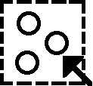(Select All)選取這層所有的物件

點擊下方Selected的[Open Feature Filter]

Layers(相對圖層)

Mode(Touch接觸 Disjoint沒接觸 Covered覆蓋)

正負功能(Edit 🡺 Polarity):

Positive(正比): 將物件設為正比

Negative(負比) : 將物件設為反比

Invert(反轉) : 反轉物件正負比

顯示負比(Ctral + N)

正比為存在物件 負比為削去物件

剪下(Ctral + X)

透視功能(Ctral + W)

回上一步(Ctral + Z)

貼上(Ctral + V)

刪除(Ctral + B)

功能鎖定(Pin Down):

功能介面左上方有可以鎖定視窗 方便快速回到這功能介面 配合上方使用更好

圖層功能:

影響層層



工作層

鎖點層

影響層(框框周圍有顏色): 看的見這圖層的物件 但不能進行修改

鎖點層(有磁鐵符號): 可以對這圖層的物件進行鎖點

工作層(有鉛筆符號或框框內有打勾): 可以對這圖層的物件進行修改

新增圖層:

在時:

1.案[Ctral + i]或是在圖層上方案右鍵[Insert Above 向上新增][Insert Below向下新增]

2.案[Shift]能一次選取多個連續的層

3.案[Ctral]能選取多個連續或非連續的層

檢測功能:

測銅面積功能: 在圖層上點擊右鍵[Copper area](測殘銅面積)

[Exposed area]( 測鍍金面積)

問題– [P.2]

注意: 將問過的問題 放到適當位置後 這可以刪掉了

派遣?

公司提供勞保/健保/團保?

桃園在新北市裡面嗎?

不在裡面 因為桃園是縣市不是區 桃園市

現金周轉?

薪水 工作時間 勞健保 加班或輪班 有無住宿

每天看一次 – [P.2]

--- 騎機車前別把[公司名牌]包到外套內 會忘記打卡下班 ---

上下班要打卡

每日必需品

--- 口罩 車鑰匙 錢包 水壺 門卡 公司名牌 筆記本 鉛筆盒 手錶 背包 新進人員補導紀錄本 ---

每個月初整理一次房間

現在目標

--- 成為正式員工 2020 02 29 ---

辦信用卡

激勵話語 可上網查更多

--- ---

去刷存摺

每周假日第一天 整理上班筆記 跟 日文筆記 用Word

要會用Excel

每天十下扶力起身

常見的專有詞:

Clearance

Coverage

Bridge

Profile

屬性(Attributes):

Feature

Smd

Bga

nomenclature

imp_line

層名:

Drill(孔層)

圖形名稱:

圓(Round)

方(Square)

長方(Rectangle)

靶標(Target)

Thermal

甜甜圈(Donut)

八角(Octagon)

橢圓(Dval)

自訂(Custom)

Export Job: 匯出

Import Job: 匯入

行事曆(下方英文為該日休息的班):

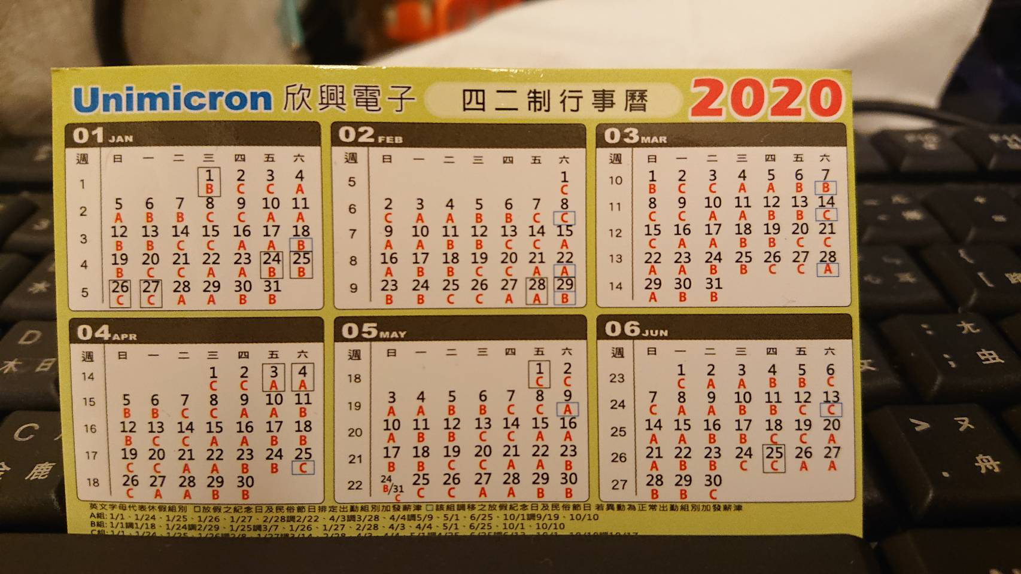

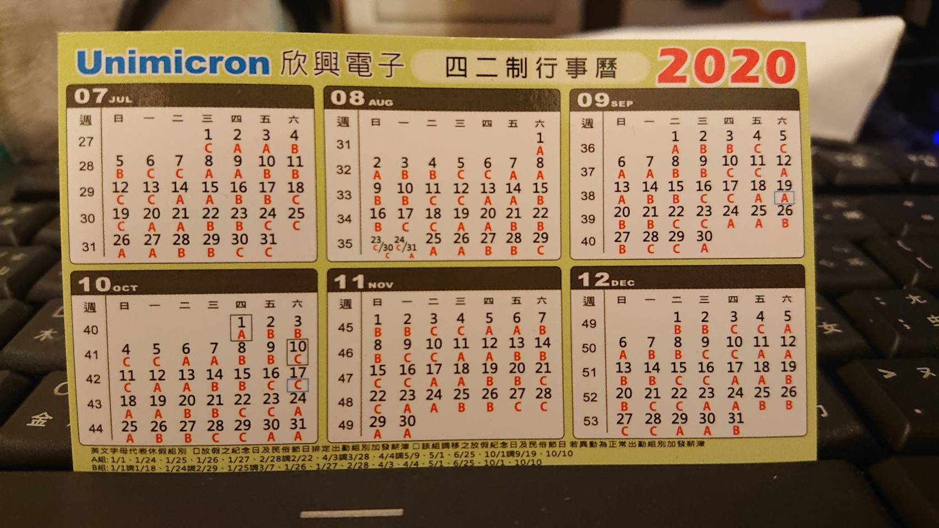

|  |  |
| --- | --- |
| 自我介紹 | |
| 開場白 | 你好!我是林稟儀，畢業於虎尾科技大學機械設計系，興趣是看些日文新聞或戶外運動還有玩遊戲 |
| 為甚麼選擇這公司 | 主要是機械系畢業，所以對機械相關的產業較有興趣 |
| 未來規劃 | 利用這幾年的時間累積經驗跟金錢還有人脈，對以後的創業來做準備，或是學一技之長，來養一輩子 |
| 我的履歷 | 104人力銀行: <https://pda.104.com.tw/profile/edit?vno=75npzx3fh> |
| 入取心得 | 從12月底退伍後，就開始不斷用104找工作，之後突然被享青看中，並幫我安排2/6與欣興電子面試，這是我第二次面試，因為有了第一次的經驗(春源鋼鐵)，所以面談時較為熟練，在下周就收到入取通知，並於2/26開始上班 |

部門 產品部 人名

--- 日常班: 林勝?(副理) 晚班: ---

上班時間

[日常班]剛開始8:00 - 17:00 [四二制夜班]3/10之後20:00 - 8:00

|  |  |  |  |  |  |
| --- | --- | --- | --- | --- | --- |
| 欣興電子 | | | | | |
| 1.面試地點 | 桃園市龜山區山鶯路文華港1號 | | | | |
| 2.上班地點 | 三鶯廠: 桃園市龜山區山鶯路179號 | | | | |
| 3.上班時間 | 日常班: 8:00 - 17:00 (剛開始)  四二制夜班: 20:00 - 8:00 (2020/3/10之後) | | | | |
| 4.所在部門 | 產品部 | | | | |
| 5.同事 | 日夜班 | 性別 | 名稱 | 職位 | 個性 |
| 日班 | 男 | 林勝卿 | 副理 | 幽默 |
| 日班 | 女 | 楊于欣 | 領班 |  |
| 日班 | 女 | Candy | 前輩 | 活潑 |
|  |  |  |  |  |
|  |  |  |  |  |
|  |  |  |  |  |
|  |  |  |  |  |
| 6.常用軟體 | 1.Genesis 2.InCAM | | | | |
| 7.公司規定 – 產品部 | 不要帶隨身碟進公司 | | | | |
| 不要用公司電腦下載任何東西 | | | | |
| 不要帶味道重的食物 | | | | |
| 食物要放背包 到辦公室才能拿出 | | | | |
| 8.分機號碼-山鶯廠 | 工安分機: 11586/11557 | | | | |
| 薪資分機: 11821 11829 | | | | |
| 考機人員: 11348 S1: 11335 | | | | |
|  | | | | |
|  | | | | |
|  | | | | |
| 9.公司地圖(之後去畫一張) | T2A階梯教室(常用於上課 例如: 新人訓練地點) | | | | |

|  |  |
| --- | --- |
| 問題 | |
| 注意 | 將問過的問題 放到適當位置後 這可以刪掉了 |
| 工作時間 | [日常班]剛開始8:00 - 17:00 [四二制夜班]3/10之後20:00 - 8:00 |
| 勞健保 | 有 |
| 加班 | 可自由選擇 |
| 輪班 | 可自由選擇 |
| 住宿 | 可申請 4-6人一間 但聽說很髒 睡覺時有臭蟲吸血 |
|  |  |
| 薪水 | 38000 40000 |
| 怎麼調班 | 遇到在問 |
| 怎麼補假 | 遇到在問 |
|  |  |
|  |  |
|  |  |
|  |  |

平均一個月工作20天 每天做12小時 20(天) X 12(小時) = 240(小時)

一個月做240小時 拿4萬 一小時賺166.667元

平均一個月工作22天 每天做8小時 22(天) X 8(小時) = 176(小時)

一個月做176小時 拿3萬 一小時賺170.455元

加上日文與英文單字

Apple 放前一頁

目標:

用繪圖軟體化鋼彈

蘋果 放後一頁

用賺到的錢:

組裝一個電腦

買烏龍院整套書籍

買科學實驗王整套書籍

買SW的遊戲

上日文補習班

十年後的台灣

哈佛給學生做的1001個思維遊戲